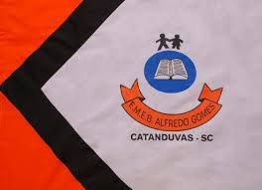 | ESCOLA MUNICIPAL DE EDUCAÇÃO BÁSICA ALFREDO GOMES.  RUA: CORONEL RUPP BAIRRO CENTRO OESTE  CATANDUVAS – SC ANO 2021  CNPJ – 78502697/0001-96  DIRETORA: IVÂNIA NORA.  ASSESSORA PEDAGÓGICA: SIMONE ANDRÉA CARL.  ASSESSORA TÉCNICA ADM.: TANIA N. DE ÁVILA.  PROFESSORA: GABRIELA ABATTI  ALUNO(A):................................................................................  SÉRIE: 2 ano PERÍODO MATUTINO  DISCIPLINA: EDUCAÇÃO FÍSICA

AULA 04
NOME DA ATIVIDADE: LEVA E TRÁS
O ALUNO VAI FAZER UM APOIO COM AS MÃOS NO CHÃO E PEGAR OS OBJETOS QUE ESTARÃO EM LOCAL DETERMINADO E LEVAR CONTINUANDO NA POSIÇÃO DE APOIO PARA OUTRO LUGAR DETERMINADO VOLTA E PEGA MAIS OBJETOS.
Imagem da posição inicial:
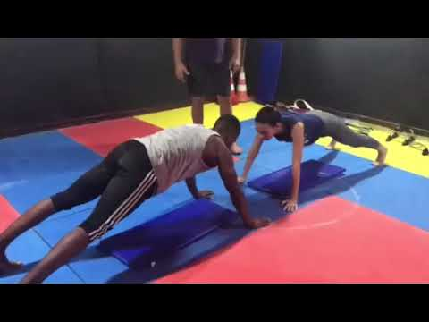
Duração: 30 minutos

